# PRESSEINFORMATION

**Mit der TransSteel 2200 von Fronius Stahl effizient schweißen**

**Das Schweißen von Stahl erfordert stabiles und zuverlässiges Werkzeug. Dieses muss unter anderem auch bei rauen Einsatzbedingungen wie etwa auf Baustellen, in landwirtschaftlichen Betrieben oder im metallverarbeitenden Gewerbe fehlerfrei funktionieren. Mit der TransSteel 2200 hat Fronius seine erste einphasige multiprozessfähige MIG/MAG-Inverter-Stromquelle auf den Markt gebracht. Sie ist ein Allrounder, mit dem Kunden beste Schweißeigenschaften bei MIG/MAG- wie auch bei WIG- und E-Hand-Anwendungen erreichen können.**

Wels, 14.11.2017 – Die TransSteel 2200 eignet sich für viele unterschiedliche manuelle Anwendungen und Branchen – besonders im Stahlbau für Werkstätten sowie bei Montage-, Reparatur- und Instandhaltungsarbeiten. Mit einem Gewicht von lediglich 15,5 Kilogramm ist sie für den mobilen Einsatz prädestiniert. Dazu überzeugt die TransSteel 2200 auch mit ihrem robusten Gehäuse.

Ein großes Plus der neuen MIG/MAG-Inverter-Stromquelle ist die Vielzahl an Kennlinien, unter anderem für Aluminium- und Kupfer-Silizium-Legierungen. Die TransSteel verfügt außerdem über ein zweites Gasmagnetventil, das für einen einfachen Wechsel von MIG/MAG auf WIG sorgt. Ein weiterer Vorteil für den Anwender ist die einfache Handhabung: Die TransSteel 2200 lässt sich schnell und intuitiv bedienen. Mit nur drei Schritten ist es damit möglich, perfekte Schweißnähte zu ziehen. Zusätzlich bietet die Stromquelle ein Feature, das auf der eingestellten Netzabsicherung basiert: Der Schweißbetrieb lässt sich durch automatisches stufenloses Herunterregeln des Schweißstromes so lange wie möglich aufrecht erhalten, ohne das Schweißergebnis zu beeinflussen. Die automatische Leistungsfaktorkorrektur PFC (Power Factor Correction) verlängert die Stromaufnahme zeitlich und stellt sicher, dass die verfügbare Leistung effizient genutzt wird. Dadurch haben die Geräte einen großen Aktionsradius, da sie dank PFC-Technologie mit langen Netzzuleitungen hervorragend zurechtkommen und der Schweißer sie somit noch flexibler einsetzen kann.

**Meta-Title:** Mit der TransSteel 2200 von Fronius Stahl effizient schweißen

**Meta-Description:** Fronius TransSteel 2200: Erste einphasige multiprozessfähige MIG/MAG-Inverter-Stromquelle erzielt beim Schweißen von Stahl beste Ergebnisse

**Keywords:** Fronius Perfect Welding Schweißtechnik TransSteel 2200 multiprozessfähig MIG/MAG-Inverter-Stromquelle WIG-Schweißen E-Hand-Schweißen Stahl

*Zeichen: 2.088 inkl. Leerzeichen*

**Bildunterschriften:**

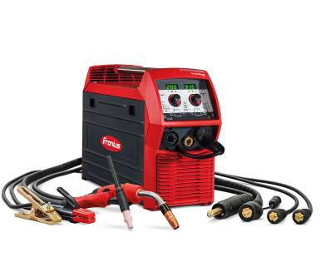

**Bild 1:** Mit der TransSteel 2200 hat Fronius seine erste einphasige multiprozessfähige MIG/MAG-Inverter-Stromquelle auf den Markt gebracht.

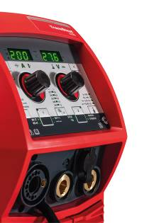

**Bild 2:** Die TransSteel 2200 lässt sich schnell und intuitiv bedienen. Mit nur drei Schritten ist es damit möglich, perfekte Schweißnähte zu ziehen.

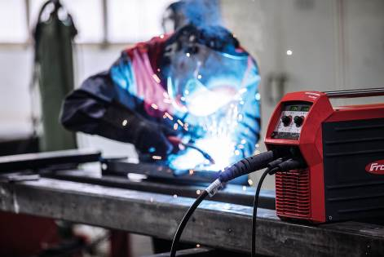

**Bild 3:** Die TransSteel 2200 eignet sich für viele unterschiedliche manuelle Anwendungen und Branchen – besonders im Stahlbau für Werkstätten sowie bei Montage-, Reparatur- und Instandhaltungsarbeiten.

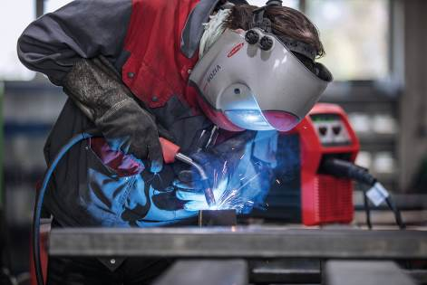

**Bild 4:** Die Geräte haben einen großen Aktionsradius, da sie dank der PFC-Technologie mit langen Netzzuleitungen hervorragend zurechtkommen.

**Fotos: Fronius International GmbH (Abdruck honorarfrei)**

**Fronius International GmbH**

Fronius International ist ein österreichisches Unternehmen mit Firmensitz in Pettenbach und weiteren Standorten in Wels, Thalheim, Steinhaus und Sattledt. Das Unternehmen mit global 3.817 Mitarbeitern ist in den Bereichen Schweißtechnik, Photovoltaik und Batterieladetechnik tätig. Der Exportanteil mit rund 89 Prozent wird mit 28 internationalen Fronius Gesellschaften und Vertriebspartnern/ Repräsentanten in mehr als 60 Ländern erreicht. Mit innovativen Produkten und Dienstleistungen sowie 1.242 erteilten Patenten ist Fronius Innovationsführer am Weltmarkt.

Diese Presseinformation sowie die Bilder stehen für Sie zum Download im Internet zur Verfügung:

<https://www.fronius.com/de/schweisstechnik/info-center>/presse

**Für weitere Informationen wenden Sie sich bitte an:**

Deutschland:

Frau Annette Orth, Tel.: +49 (6655) 91694-402,

E-Mail: [orth.annette@fronius.com](mailto:orth.annette@fronius.com)

Österreich:  
Frau Ilse Mayrhofer, Tel. +43(0)7242/241-4015,

E-Mail: [mayrhofer.ilse@fronius.com](mailto:mayrhofer.ilse@fronius.com)

Schweiz:  
Monique.Inderbitzin, Tel. +41(0)79/945 76 20,   
E-Mail: [inderbitzin.monique@fronius.com](mailto:inderbitzin.monique@fronius.com)

Bitte senden Sie ein Belegexemplar an unsere Agentur:

a1kommunikation Schweizer GmbH, Frau Kirsten Ludwig,

Oberdorfstraße 31 A, D – 70794 Filderstadt,

Tel.: +49 (0)711 9454161-20, E-Mail: [Kirsten.Ludwig@a1kommunikation.de](mailto:Kirsten.Ludwig@a1kommunikation.de)